EHC Ins
Postfach 103
3232 Ins
Covid 19-Beauftragter:
Urs Dällenbach
Tel: 079 623 26 88
uersu_d@bluewin.ch
www.ehcins.ch

EHC Ins
Schutzkonzept für den Trainings- und Spielbetrieb ab September 2021

Version: 05. Oktober 2021
Ersteller: Urs Dällenbach
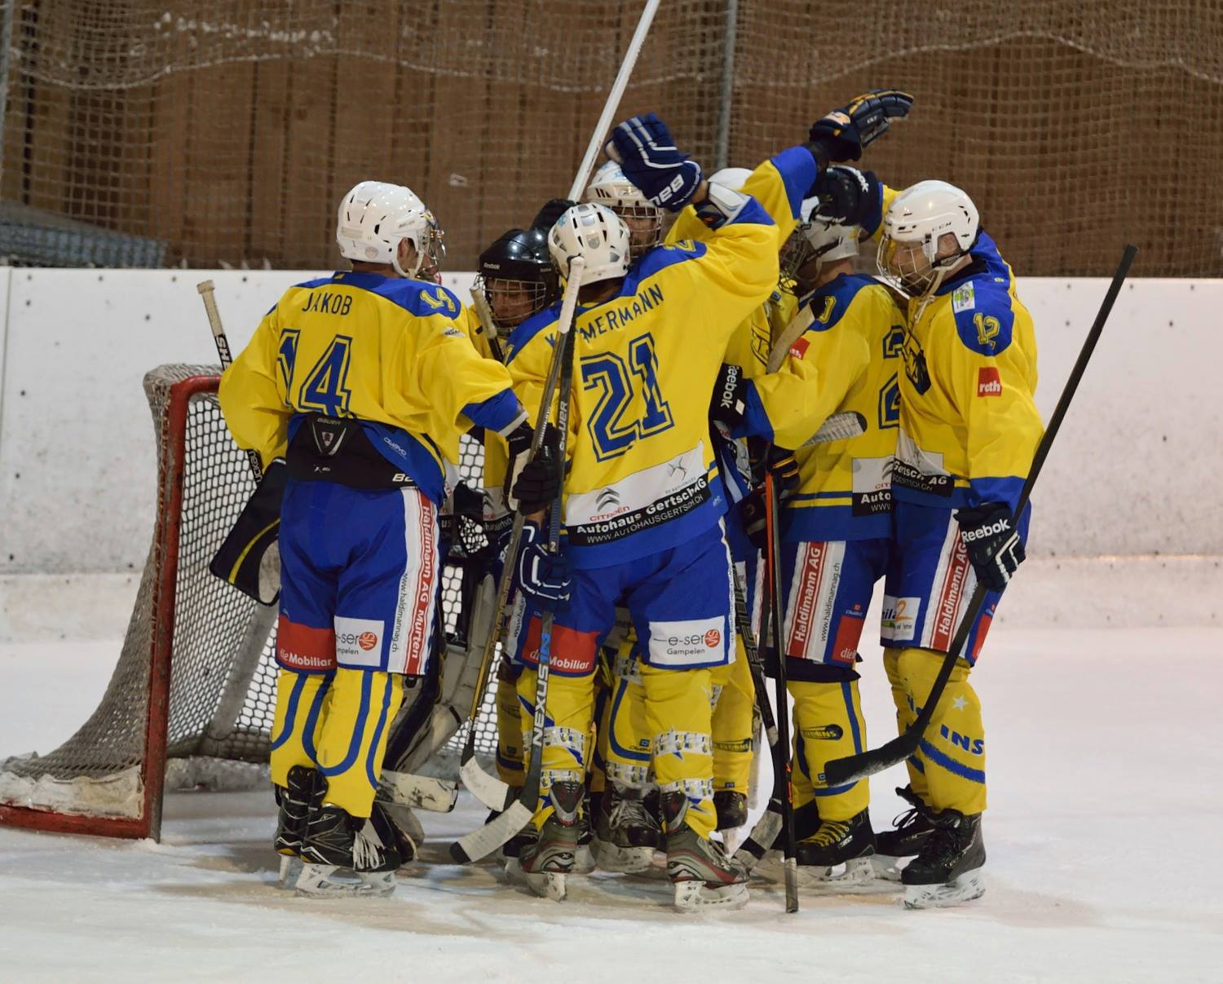

Neue Rahmenbedingungen
Die Rahmenbedingungen für eine Rückkehr zu einem strukturierten Spielbetrieb werden vom Bundesrat, von den Kantonen bzw. vom BAG vorgegeben und werden regelmässig der Situation und Strategie angepasst. Diese Version ist gestützt auf das Schutzkonzept des SIHF vom 12.09.2021.
Folgende Grundsätze müssen beim EHC Ins eingehalten werden:

1. Grundsätze
Nur symptomfrei ins Training / an den Match
Personen mit Krankheitssymptomen dürfen NICHT am Trainingsbetrieb und an den Spielen teilnehmen. Sie bleiben zu Hause, resp. Begeben sich in Isolation und klären mit dem Hausarzt das weitere Vorgehen ab. Typische Covid 19 Symptome sind Husten (meist trocken), Halsschmerzen, Kurzatmigkeit, Fieber, Muskelschmerzen, Plötzlicher Verlust des Geschmacks/Geruchssinns.
Abstand halten
Es wird weiterhin empfohlen den Abstand von 1.5 Meter zu anderen Personen einzuhalten.
Gründlich Hände waschen
Händewaschen spielt eine entscheidende Rolle bei der Hygiene. Wer seine Hände vor und nach dem Training oder Match gründlich mit Seife wäscht, schützt sich und sein Umfeld.
Bestimmung Covid 19-Beauftragter des Vereins
Jede Organisation, welche die Wiederaufnahme des Trainingsbetriebs plant, muss einen Covid 19-Beauftragten bestimmen. Diese Person ist dafür verantwortlich, dass die geltenden Bestimmungen eingehalten werden. Beim EHC Ins ist dies Urs Dällenbach (Tel: 079 623 26 88; Mail: uersu_d@bluewin.ch).
Präsenzlisten führen
Bei Aktivitäten in Innenräumen (Eishallen) müssen die Kontaktdaten der teilnehmenden Personen erhoben werden. Dies gilt für alle Trainings. Die Einschränkung der Gruppengrösse ist aufgehoben.
Auflagen der Eisbahn
Das Schutzkonzept der Patinoire du Littoral ist zu beachten und einzuhalten.

2. Trainingsbetrieb
- Regelmässige Trainings in geschlossenen Eishallen mit maximal 30 Personen, können ohne Zertifikat durchgeführt werden, wenn sich alle kennen. Dies gilt auch für die Trainings des EHC Ins.
- Es dürfen nur Mitglieder des EHC Ins an den Trainings teilnehmen. Gäste, Spieler anderer Mannschaften etc können bis auf weiteres nicht teilnehmen.
- Alle Teilnehmer sind auf den Präsenzlisten aufzuführen.
- In der Garderobe, im Eingangsbereich, in den Gängen und auf der Tribüne besteht weiterhin Maskenpflicht.
- Wo immer möglich, nur personalisiertes Material verwenden. Einweg- Schweisstücher benutzen. Individuelle Trinkflaschen sind Bedingung, daher nimmt jeder Spieler seine eigene Flasche mit.
- Die Aufenthaltszeit in der Garderobe ist auf ein Minimum zu beschränken.
- Haar- und Händetrockner, sowie Luftentfeuchter sind verboten.

3. Spielbetrieb allgemein
- Die unter 2. Trainingsbetrieb aufgeführten Punkte, gelten auch für den Spielbetrieb. Allerdings herrscht bei den Spielen eine Zertifikatspflicht für alle Personen ab 16 Jahren, welche sich in der Eishalle aufhalten (Spieler, Coaches, Staff, Zuschauer und Schiedsrichter).
- Zuschauer müssen beim Betreten der Halle ein gültiges Zertifikat, sowie einen Personalausweis vorweisen. Die Gültigkeit des Zertifikats wird mit der Covid- 19 Check App des Bundes überprüft.
- Personen ohne gültiges Zertifikat dürfen die Eishalle nicht betreten. Zudem darf der Zutritt für Personen mit spezifischen Krankheitssymptomen der Zutritt verweigert werden.
- Weitere Einschränkungen wie Sitzplatzpflicht und Angabe von Kontaktdaten sind somit aufgehoben.
- Es gilt in der ganzen Eishalle für alle Zuschauer ab 12 Jahren Maskenpflicht.
- In den Garderoben sind nur Spieler, Coaches, Staffmitglieder und Schiedsrichter erlaubt. Es sind keine Besuche von Familienangehörigen und Freunden erlaubt.

Ins, 5. Oktober 2021 Vorstand EHC Ins

